Matematické šifrování

Martina Skalová
ZŠ A MŠ HLUŠICE
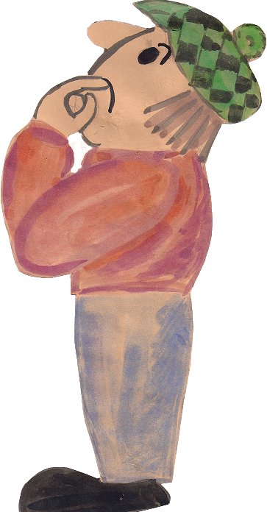
Anotace:
Tento materiál slouží k opakování sčítání a odčítání v oboru do 100, určeno žákům 2. třídy.
- List 1 : Rozšifruj příklady, vypočítej a doplň pomocí zvířátek zašifrovaný výsledek. Přesouvají se zvířátka pod tabulkou.
Poznámka: Možné pracovat s dětmi frontálně na interaktivní tabuli nebo děti pracují samostatně na počítačích (také zadávám za d.ú.- hotový úkol mi děti zasílají zpět e-mailem).
- List 2 : Pracovní list – vytisknout, děti pracují samostatně, rozšifrují příklady, vypočítají, výsledek zapisují číslicemi, zdatní kreslíři mohou namalovat.
- List 3 : Zvířátka v tabulce pojmenuj, jejich názvy seřaď a napiš podle abecedy (mezipředmětové vztahy – navazuje na učivo ČJ).

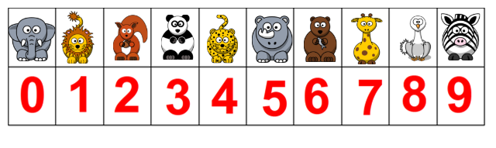











+ =
- =
+ =
+ =
+ =
- =
- =
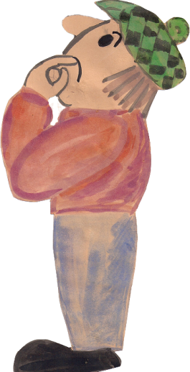
+ =
- =

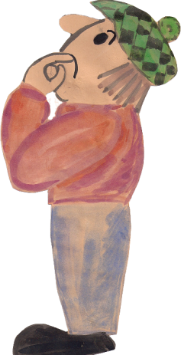

……………………………………………………………………………………………………………………………………………………………

……………………………………………………………………………………………………………………………………………………………

……………………………………………………………………………………………………………………………………………………………

……………………………………………………………………………………………………………………………………………………………

……………………………………………………………………………………………………………………………………………………………

…………………………………………………………………………………………………………………………………………………………….

Inspirace: Věra Vasiljevičová „Zakódované příklady“ (www.sborovna.cz)
Použité zdroje:
Obrázky zvířat
http://www.clker.com/cliparts/8/6/d/2/12161376851595770453lemmling_Cartoon_elephant.svg.med.png
http://www.clker.com/cliparts/0/8/d/2/1237098546824050827StudioFibonacci_Cartoon_zebra.svg.med.png
http://www.clker.com/cliparts/6/2/5/3/1215441305125576364lemmling_Cartoon_giraffe.svg.med.png
http://www.clker.com/cliparts/h/h/y/D/L/h/cartoon-golden-lion-md.png
http://www.clker.com/cliparts/3/a/3/a/12375620311749429372StudioFibonacci_Cartoon_leopard.svg.med.png
http://www.clker.com/cliparts/5/c/6/9/1237098520292334581StudioFibonacci_Cartoon_rhino.svg.med.png
http://www.clker.com/cliparts/2/7/6/b/12161396401315330062lemmling_Cartoon_bear.svg.med.png
http://www.clker.com/cliparts/a/c/e/8/12597011011876985086StudioFibonacci_Cartoon_Panda.svg.med.png
http://www.clker.com/cliparts/a/F/t/b/M/9/red-squirrel-md.png
http://www.clker.com/cliparts/f/b/b/c/1237098537631264612StudioFibonacci_Cartoon_ostrich.svg.med.png
Obrázek chlapíka – vlastní tvorba.

